22 пожара ликвидировано в Иркутской области за прошедшие сутки
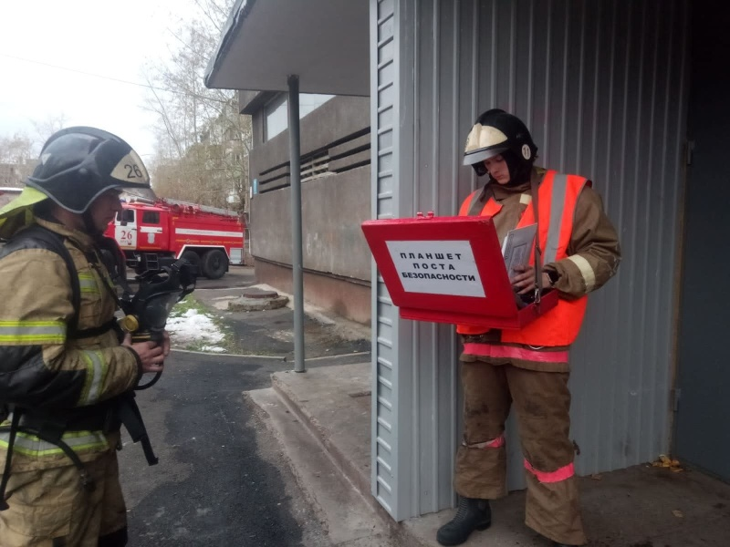
Скачать оригинал
10 октября в Иркутской области произошло 22 пожара. Два возгорания в зданиях средних общеобразовательных школ в городах Иркутске и Вихоревке были ликвидированы до прибытия пожарных подразделений. В обоих случаях произошло короткое замыкание и возникло задымление, сработала пожарная сигнализация, персонал оперативно эвакуировал детей и предпринял необходимые меры для тушения возгорания. Два пожара произошло в многоквартирных домах, пять – в частных жилых домах, пять – в хозяйственных постройках, один – в садоводстве, четыре возгорания зарегистрированы в неэксплуатируемых строениях. Дважды пожарные реагировали на возгорание мусора и сухой растительности. В городе Усть-Кут на автодороге «Вилюй» во время пожара в автомобиле погиб человек. В шелеховском садоводстве «Механизатор», во время тушения пожара в жилом доме ожоги получил мужчина.
12 пожаров произошло в результате короткого замыкания, 9 – из-за неосторожного обращения с огнём, 1 пожар возник по причине нарушения правил пожарной безопасности при эксплуатации печного отопления.
Количество пожаров увеличилось по сравнению с предыдущими сутками. Всего с начала года в регионе зарегистрировано 4836 пожаров, погибли 139 человек, 145 человек пострадали, 720 человек спасены на пожарах.
Пожарно-спасательные гарнизоны по всей Иркутской области функционируют в режиме повышенной готовности в связи с действующим на территории региона месячником пожарной безопасности. Огнеборцы привлечены к профилактической работе: за сутки проведено 8192 подворовых обхода. Мерам пожарной безопасности в жилом секторе проинструктированы 12794 человека. Проведено 277 рейдов и патрулирований, в ходе которых проверено 95 мест проживания неблагополучных семей с охватом 249 человек. Проинструктированы 267 человек, находящихся в социально-опасном положении. Обследованы 106 мест проживания многодетных семей.

